Thème 4 : Données structurées
III. Métadonnées
1) Qu’est-ce qu’une métadonnée ?
Pour comprendre ce qu’est une métadonnée, on utilise l’exemple d’une bibliothèque.
1. Lorsqu’on cherche un livre dans une bibliothèque, de quelles données peut-on avoir besoin pour retrouver ce livre ?
…………………………………………………………………………………………………………………………………………………………………………………
2. Les données précédentes s’appellent des métadonnées du livre. Mais quelle est la donnée principale d’un livre ? …………………………………………………………………………………………………………………………………………………………………………………
…………………………………………………………………………………………………………………………………………………………………………………
3. Pour une musique, quelle est la donnée principale et quelles sont des métadonnées possibles ?
…………………………………………………………………………………………………………………………………………………………………………………
…………………………………………………………………………………………………………………………………………………………………………………
4. A l’aide d’une recherche sur Internet, proposer une définition de ce qu’est une métadonnée.
…………………………………………………………………………………………………………………………………………………………………………………
2) Consultation des métadonnées d’un fichier
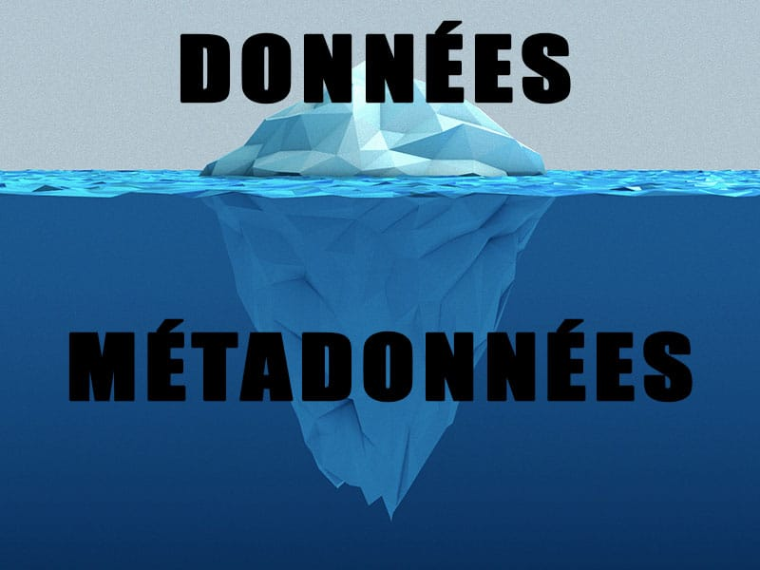
Si vous pensez ne pas connaître les métadonnées, détrompez-vous ! Vous les utilisez tous les jours, peut-être sans vous en rendre compte. Par exemple :
- En rédigeant un texte sur le logiciel Word
- En prenant une photo depuis votre smartphone
- En envoyant un mail
Ces activités banales, que l’on fait quotidiennement sans arrière-pensée, laissent pourtant des traces pas vraiment visibles au premier abord. En effet, quel que soit leur format, tous les fichiers contiennent des données associées plus ou moins cachées : ce sont des métadonnées embarquées.
Ainsi, des métadonnées sont automatiquement générées :
- lorsque vous créez un document sur le logiciel Word; auteur, date de création, taille, nombre de mots, etc.
- lorsque vous prenez une photo sur votre appareil; date, marque de l’appareil, numéro de série, etc.
- lorsque vous envoyez un mail; objet, expéditeur, destinataire, date d’envoi, personnes en copie (CC), etc.
Ces métadonnées sont très utiles pour automatiser des traitements de l’information (organiser, rechercher, catégoriser). Les services de messagerie par exemple s’appuient sur les métadonnées pour filtrer la recherche d’un mail dans la boîte de réception.
Ce qu’il faut savoir, c’est que lorsque vous transmettez vos documents vous transmettez par là même les métadonnées associées. Ce qui peut représenter certains risques si les documents en question contiennent des informations que vous ne désirez pas partager.
Un exemple de trahison par les métadonnées : l’histoire de John McAfee, le créateur de l’antivirus du même nom. Recherché par la police pour une histoire de meurtre, il fut retrouvé grâce aux métadonnées d’une photo publiée par le magazine Vice. Une personne sur Twitter a relevé les informations qui sont remontées ensuite à la police.
https://doranum.fr/metadonnees-standards-formats/metadonnees-partout/
5. Quel peut être l’intérêt de modifier voire de supprimer les métadonnées d’un fichier ?
…………………………………………………………………………………………………………………………………………………………………………………
…………………………………………………………………………………………………………………………………………………………………………………
6. Copier le fichier « recettes_de_cuisine.doc » sur votre espace de travail. Faire un clic droit sur ce fichier puis cliquer sur « Propriétés » et consulter les différents onglets.
7. Compléter le tableau suivant en cherchant parmi les métadonnées
Auteur
Taille du fichier
Contenu créé le
Nombre de mots
Nombre de caractère
Type du fichier

8. Aller dans l’onglet « Détails » puis cliquer sur « Supprimer les propriétés et les informations personnelles » et supprimer toutes les métadonnées.
9. Yanis et Hugo ont fait un exposé sur le thème de l’univers. Le résultat est le fichier au format PDF qui se nomme « expose_univers.pdf ». Ouvrir ce fichier avec Acrobat Reader puis sélectionner « Fichier », « Propriétés » et modifier les métadonnées de ce fichier afin de faciliter la recherche de ce document sur le disque dur.
3) L’intérêt des métadonnées
10. Les métadonnées ont cinq grands intérêts : Gérer et protéger les droits d’auteur (1), Authentifier un texte (2), Faciliter la gestion et l’archivage (3), Faciliter l’échange d’informations (4) et Faciliter la recherche d’informations (5). Compléter le numéro qui correspond aux exemples ci-dessous.
Numéro
Exemples | Informer sur le cycle de vie des documents  Gérer des collections de ressources  Gérer des archives électroniques | Décrire le contenu et les relations entre les fichiers d’un site  Classer le contenu suivant un degré de difficulté ou un public cible | Encoder une signature électronique pour valider un texte sur Internet | Droits de propriété intellectuelle  Droits et restrictions d’accès à des pages Web | Partager et échanger des informations
